Prvá pomoc pri ohrození života
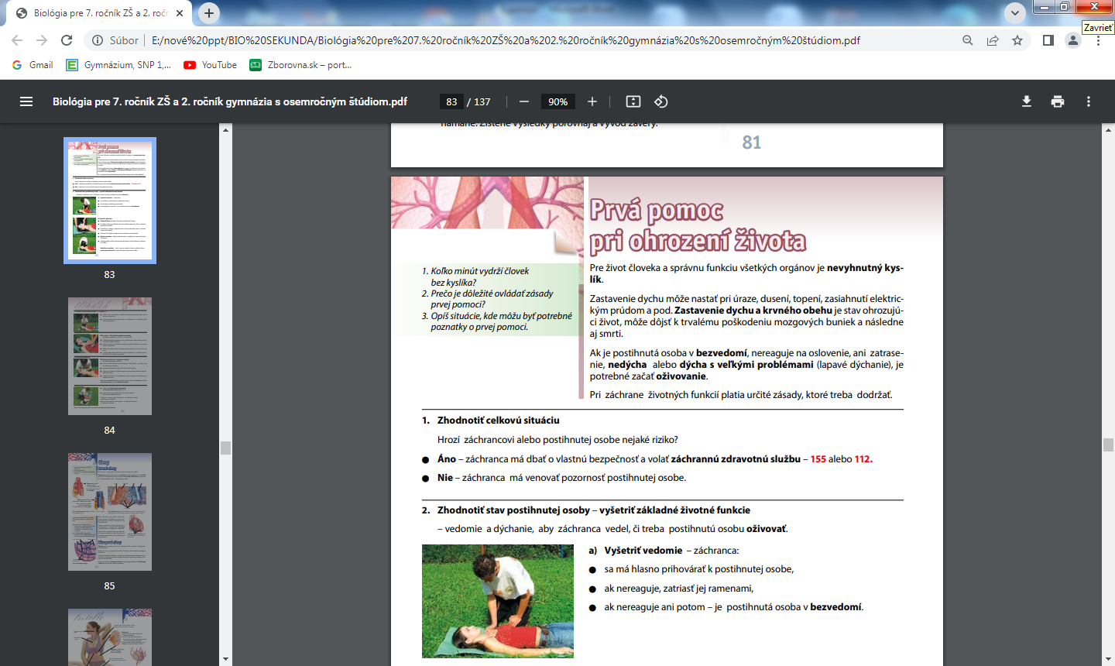
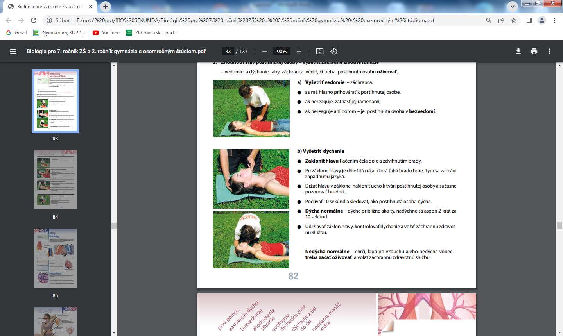
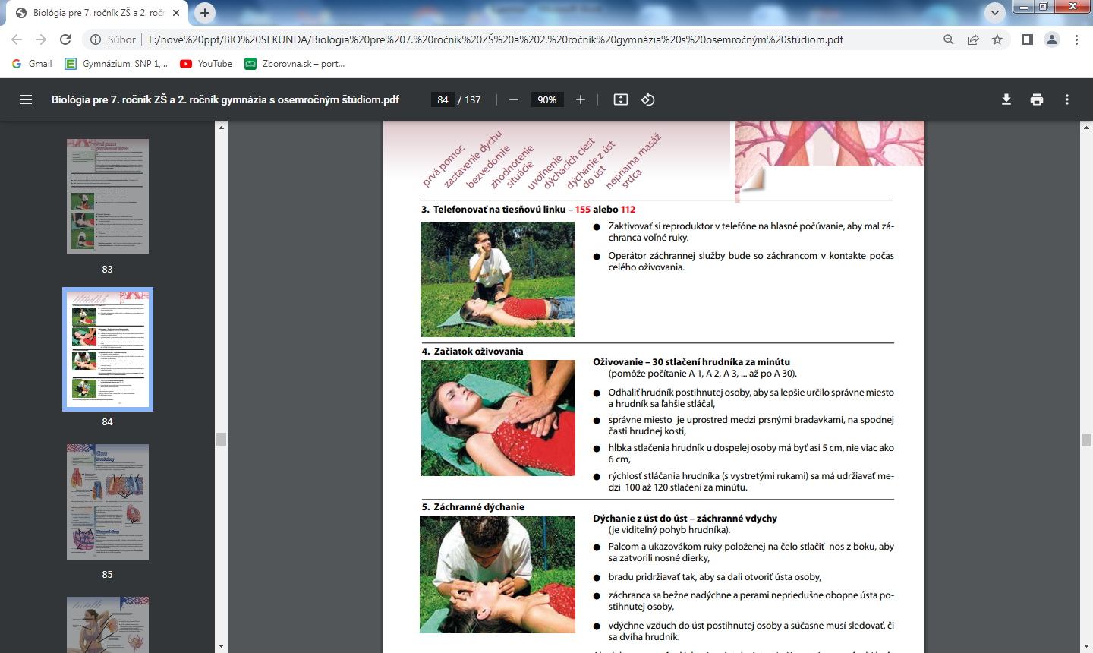
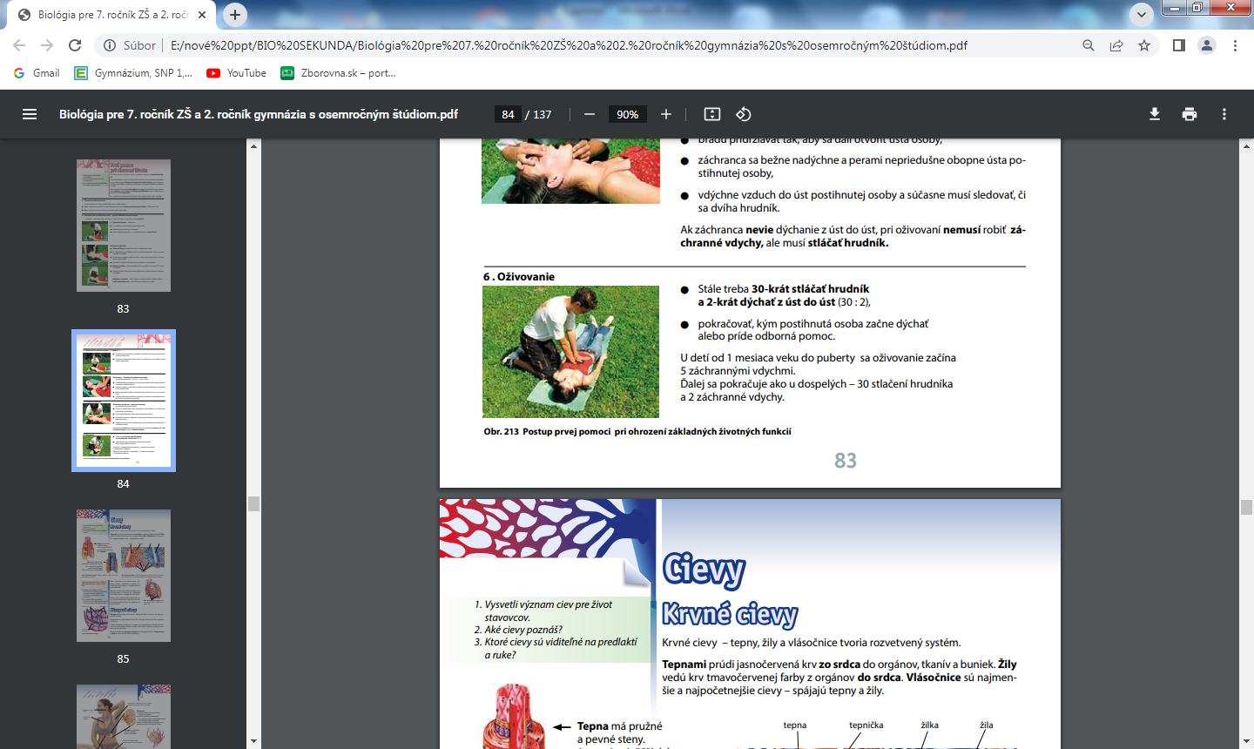
- Prečo sa o tom, ako podať 1.pomoc učíme?

- Čo sledujem ako 1.pri hodnotení stavu človeka?

- Koľko minút maximálne človek vydrží bez kyslíka?

- Ktorý orgán je najviac postihnutý pri absencii kyslíka?

- Ak by sme mali 3 zranených: odreté koleno, krvácajúci z nosa, vytknutý členok, koho by ste ošetrili ako 1.?
- Musíme byť zdravotníkom a mať lekárničku ak chceme podať 1.pomoc?

